射水市健康づくりアンケート調査結果
（健康づくりボランティアアンケート）

調査の概要
目 的 市民のさらなる健康寿命延伸に向けて、現況に即した施策を検討するため、健康づくりボランティア向けに実施した。

調査対象 市内の健康づくりボランティアに所属する会員 678人

調査期間 令和5年11月 ～ 令和6年1月

アンケートの配布・回収状況
配布数 | 回収数 | 回収率
678 | 520 | 76.7％

（回収数内訳：ヘルスボランティア262人、食生活改善推進員198人、母子保健推進員60人）
※令和元年度に同様の調査を行っており、比較できるものは並べて表示しています。

回答者の状況
・ 年齢は７０歳以上が最も多く70.0％、６０歳代が21.3％であり、６０歳以上の回答者が９割以上を占めています。
・ 性別は、男性が1.5％、女性が98.3％です。

射水市保健センター
問１ | あなたは、自分の今の健康状態をどのように感じていますか
・ どの年代も「どちらかといえば健康である」が最も多く、次いで「健康である」が多くなっています。
・ 「健康である」と「どちらかといえば健康である」を合わせると、50歳未満（62.5％）、50歳代（91.2％）、60歳代（87.4％）、70歳以上（82.7％）と５０歳以上では８割以上です。
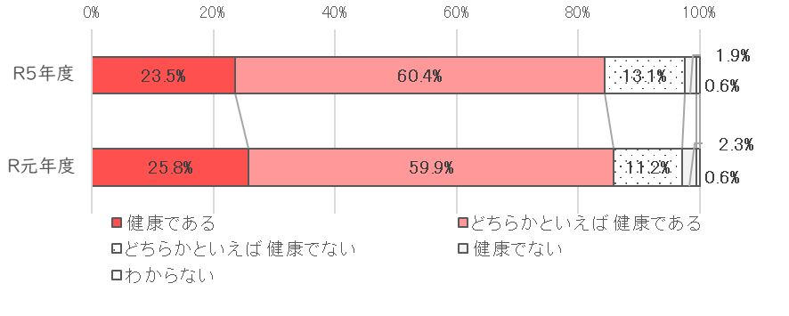

問２ | 健康増進・生活習慣病予防対策はあなた自身に関わる問題であると思いますか
・ 「そう思う」が最も多く72.1％、次いで「どちらかといえばそう思う」が23.5％であり、９割以上を占めています。
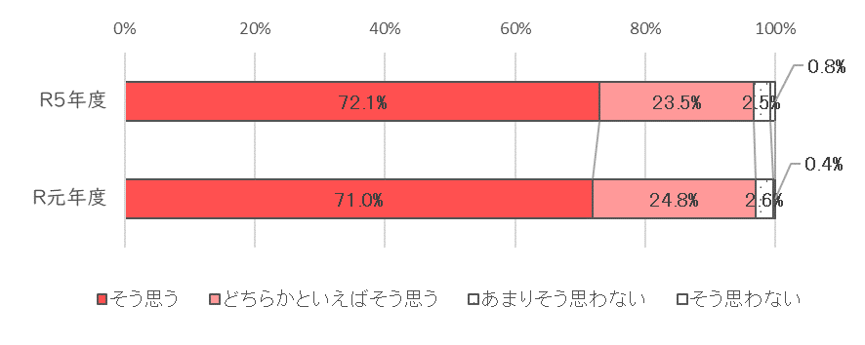

問３ | あなたは、「射水市健康増進プラン」を知っていますか
・ 「知っている」が最も多く53.3％となり、前回調査より増加しています。
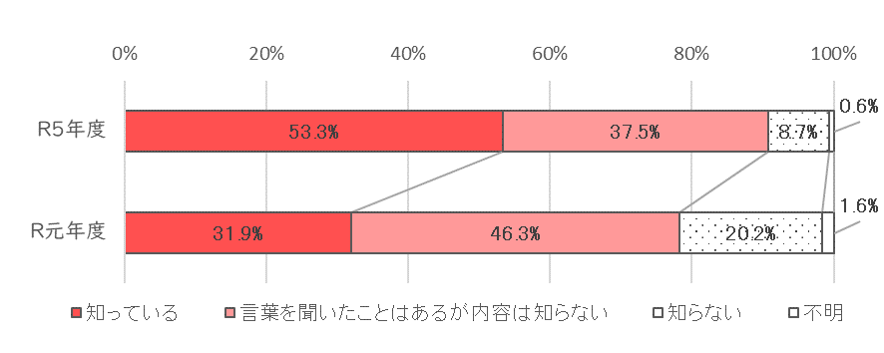

問４ | あなたは、「Let'sトライ！IMIZUSHI健康８（エイト）」を知っていますか
・ 「知っている」が最も多く40.0％ですが、「言葉を聞いたことはあるが内容は知らない」30.4％、「知らない」27.9％となっており、一層の普及をしていく必要があります。

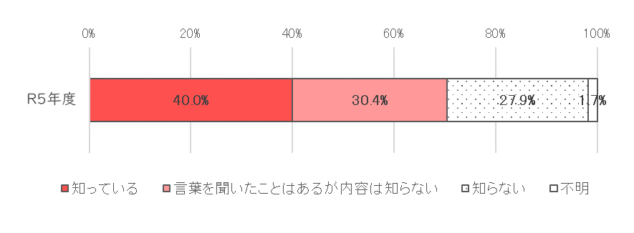

問５ | あなたが健康づくり活動をする上で当てはまる内容をすべて選んでください。  （複数回答）
・ 前回調査と同様の傾向であり、「仲間との出会いとつながり」が最も多く70.8％、次いで「学習により新たな知識や知見が得られる」が70.6％です。
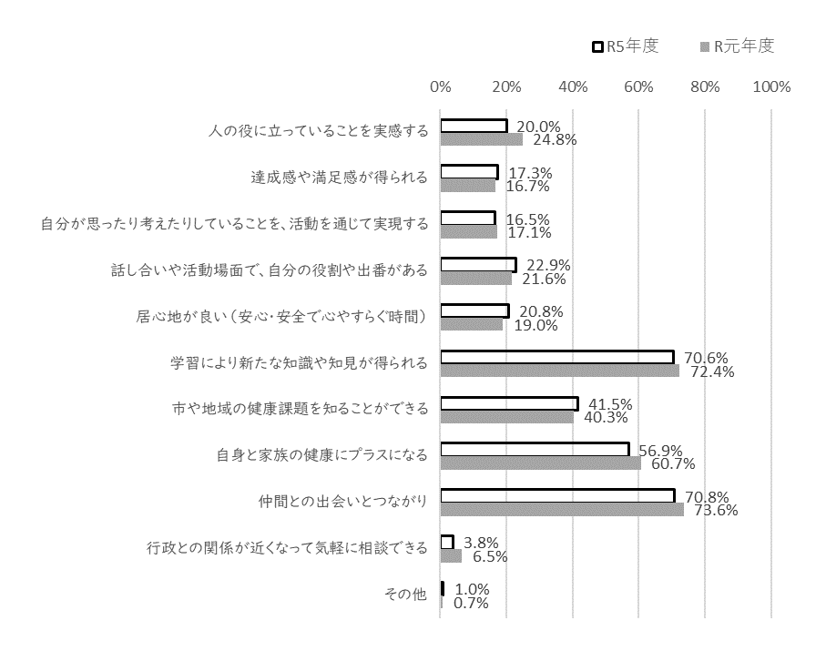

問６ | あなたの地区（担当地区）の健康づくり対策として、必要なことは何だと思いますか。（複数回答）

乳幼児・児童生徒
・ 前回調査と同様の傾向であり、「栄養や食生活」が最も多く70.0％、次いで「生活リズム」が51.5％です。
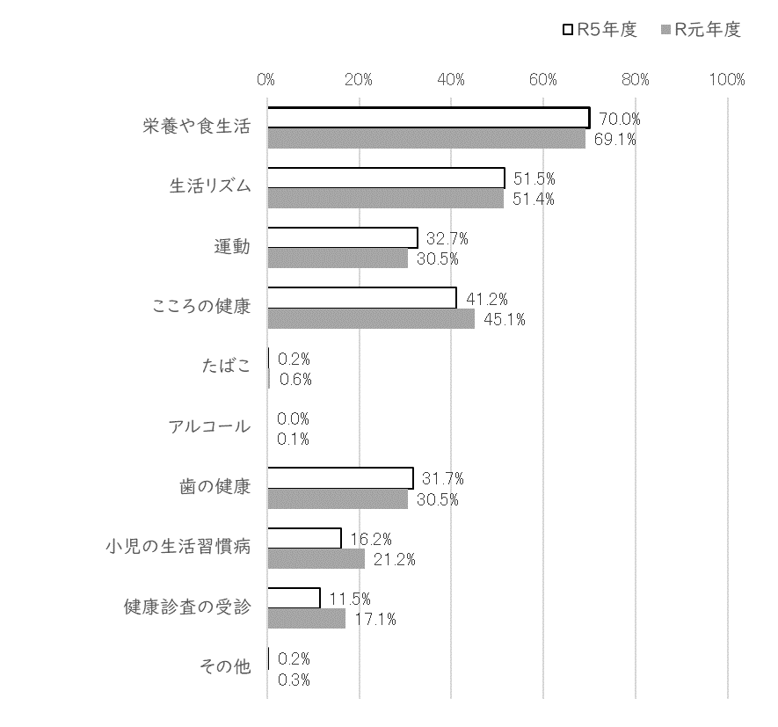

②青壮年・働きざかり
・ 前回調査と同様の傾向であり、「栄養や食生活」が最も多く68.5％、次いで「がん検診・健康診査の受診」が50.8％です。
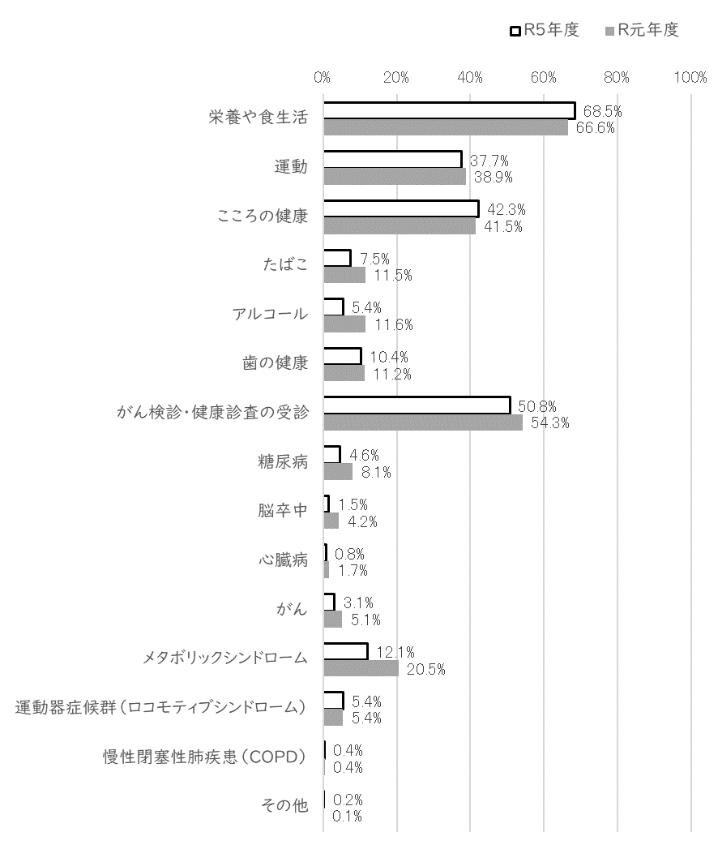

③高齢者
・ 前回調査と同様の傾向であり、「栄養や食生活」が最も多く71.2％、次いで「運動」が55.2％です。

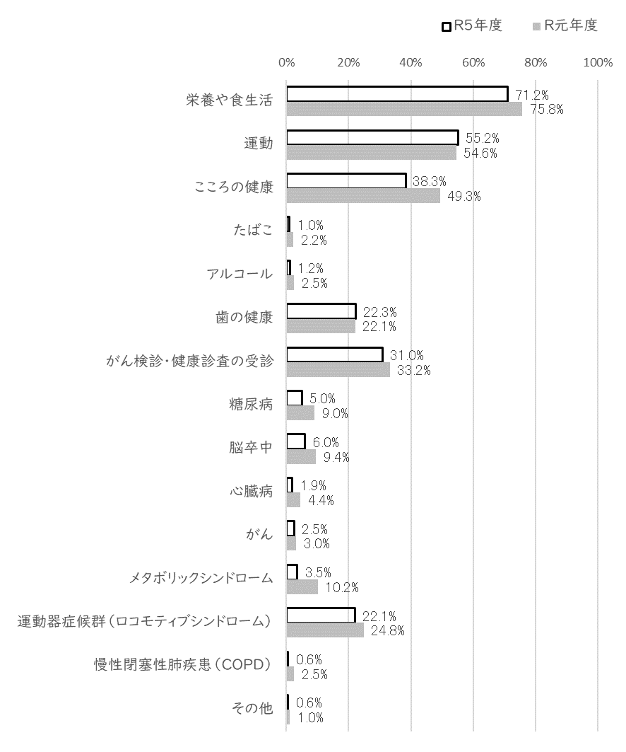

問７ | 健康づくりボランティアとして、地域でどのような取組をしてみたいですか（抜粋）
・ 年代を越えた人達が一緒に活動する行事等を企画したい。
・ ゲーム感覚でできる運動は楽しくてよい。子供から高齢者まで一緒に出来る遊び、運動など。
・ 地域の人が誰でも集まって話ができたり、教え合ったり（聞き合う）できる場所づくり。地域によっては空き家を改装して集える場を提供しているところがあります。
・ 高齢者が増えていますので組織を作成し、地域ごとに集まる場を設けて活動を行う。
・ 町内を散歩しながら会った人と会話し、１００才体操などの集まりの参加をすすめる。
・ フレイル予防と健康づくりを一体化させたような６０代～７０代を対象としたアクティブな活動。
・ 健康づくりに男性の方も多く参加できるような取組み。高齢になれば男女問わず家から出るのがいやで引きこもりになりやすい。地域で多くの人と接することができるような事があれば。
・ ボランティア同士が集う場、機会を増やしていく。無理しない程度で地域のサロン等に出向いて広報・啓発活動を行う。また、敬老会等の機会に活動を行う…など。
・ 「Let'sトライ！IMIZUSHI健康８」の言葉は、聞くだけでは理解出来ず、各地域のサロン等でボランティア団体の方がパネル等で説明される方がよく理解出来ると思う。
・ 元気を継続するようなこころの健康づくりの活動や睡眠に関しての講義を受けてみたい。
・ 子育て家庭(子育て世代)へ健康づくりについて関心をもってもらうような活動（学年毎の親子活動へ出前教室のようにとりいれてもらう）。
・ 年齢に対応した体操（自宅で）や季節に応じた料理実習。
・ 買物かごの中を見ると、高齢者は野菜中心にいろいろ入っていますが、若い人は冷凍食品がけっこう多いと思います。働きざかりの人中心に、冷凍食品を使った片寄らないメニューを伝えられたらいいなあと思います。
・ 朝ごはんの大切さを広めたい。気軽にできる朝ゴハンの紹介。
・ 園児・小学生等には、朝食の大切さ、おやつの選び方を、高齢の方にはフレイル予防の大切さなどゲーム感覚で学べると良い。
・ 地域住民が集って、長い手巻きずしでも作ってみたいです。
・ フレイル・ロコモ・サルコペニア・オーラルフレイルと最近よく耳にする言葉ですが皆さんどの程度理解しているのか。シニアの低栄養が招く状況などをテーマにした活動など。
・ 食生活の大切さをもっとPRしたい。
・ 生活習慣病（心臓病、糖尿病、脳卒中）にならないようにするにはどのようにしたら良いか。がんと食品の関係など学習の機会を作ってほしい。
・ 食改員です。総会資料には事業計画があるが現在の活動内容はよく知らない。新しい取組は思い浮かばないが、もっとボランティア団体の情報を発信して活動内容が身近なものになったら事業に参加する人が増えるかも。
・ 今、若い方がボランティアに積極的に参加することが少ないと感じています。60代でもお仕事をされている方が多く、現実、所属しているボランティア活動は70代がほとんどです。あとを引き継いでくれる方がほとんどいません。行政の方でも若い方が取り組みやすいボランティア活動を探していただきたいと思います。

